INSTITUTO DISTRITAL DE PATRIMONIO CULTURAL

PLAN ANUAL DE VACANTES Y PROVISIÓN DE RECURSO HUMANO – 2019
Versión 2

Bogotá D.C., 2019

Contenido

1. Introducción 3
2. Objetivos 3
3. Alcance 3
4. Diagnóstico 3
5. Vacancias actuales 6
6. Control de cambios 10
7. Créditos 10

INTRODUCCIÓN

En cumplimiento del artículo 15 literal b) de la Ley 909 de 2004 el Instituto Distrital de Patrimonio Cultural formula el presente Plan Anual de Vacantes y Provisión de Recurso Humano, cuya finalidad es permitir que el Instituto cuente con datos precisos y oportunos que le permitan contar con el Talento Humano requerido para el alcance de su misión y objetivos institucionales.

El documento presenta datos e información relacionada con las vacantes correspondientes a la planta de empleos del IDPC.

OBJETIVOS

  - Objetivo General

Identificar las vacancias definitivas y temporales de la planta actual del Instituto Distrital de Patrimonio Cultural y la manera más efectiva de proveerlas, con el fin de garantizar que el IDPC cuente con el Talento Humano requerido para el alcance de su misión y objetivos institucionales.

  - Objetivos Específicos

- Identificar las vacancias definitivas y temporales de la planta vigente del IDPC.
- Definir la forma de provisión de los empleos vacantes de acuerdo con el art. 24 de la ley 909 de 2004.
- Diseñar un procedimiento interno para la provisión transitoria de empleos de carrera administrativa y de libre nombramiento y remoción, a través de la figura del encargo.

ALCANCE

El Plan Anual de Vacantes es de aplicación general en la planta de personal del Instituto Distrital de Patrimonio Cultural y por tanto sus medidas aplicarán a los empleos y dependencias del mismo.

DIAGNÓSTICO

El Acuerdo 01 del 21 de enero de 2019, por el cual se modifica la estructura organizacional y las funciones del Instituto Distrital de Patrimonio Cultural en su artículo 3 establece que para el desarrollo de su objeto el Instituto Distrital de Patrimonio Cultural, tendrá la siguiente estructura interna:

4.1. Planta de personal del Instituto Distrital de Patrimonio Cultural.

El Acuerdo 02 del 21 de enero de 2019, por el cual se modifica la planta de personal del Instituto Distrital de Patrimonio Cultural en su artículo 3 establece que para la realización de los fines institucionales, la planta de empleos del Instituto Distrital de Patrimonio Cultural será la siguiente:

DENOMINACIÓN | CÓDIGO | GRADO | N° DE EMPLEOS
DESPACHO DEL DIRECTOR
Director de entidad descentralizada | 050 | 02 | Uno (1)
Asesor | 105 | 01 | Dos (2)
PLANTA GLOBAL
NIVEL DIRECTIVO
Subdirector Técnico | 068 | 01 | Tres (3)
Subdirector Operativo | 068 | 01 | Uno (1)
Gerente | 039 | 01 | Uno (1)
NIVEL ASESOR
Jefe de Oficina Asesora de Planeación | 115 | 01 | Uno (1)
Jefe de Oficina Asesora Jurídica | 115 | 01 | Uno (1)
NIVEL PROFESIONAL
Profesional Especializado | 222 | 03 | Diez (10)
Profesional Especializado | 222 | 02 | Cuatro (4)
Profesional Universitario | 219 | 01 | Cuatro (4)
NIVEL ASISTENCIAL
Auxiliar Administrativo | 407 | 06 | Dos (2)
Auxiliar Administrativo | 407 | 04 | Uno (1)
Auxiliar Administrativo | 407 | 02 | Dos (2)
Secretaria | 440 | 05 | Dos (2)
Conductor | 480 | 01 | Uno (1)
Total empleos IDPC |  |  | Treinta y seis (36)

Los empleos de la planta del Instituto Distrital de Patrimonio Cultural se clasifican, por tipo de cargo, como se muestra a continuación:

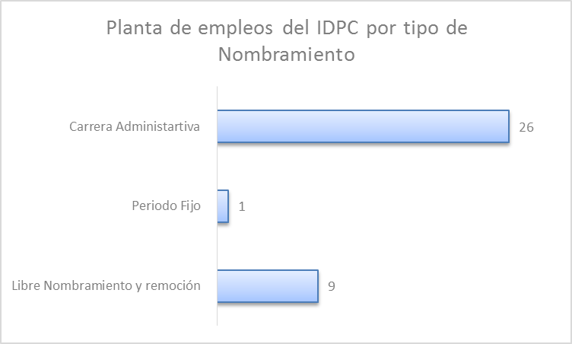

La forma de vinculación de los servidores a este Instituto se muestra a continuación:

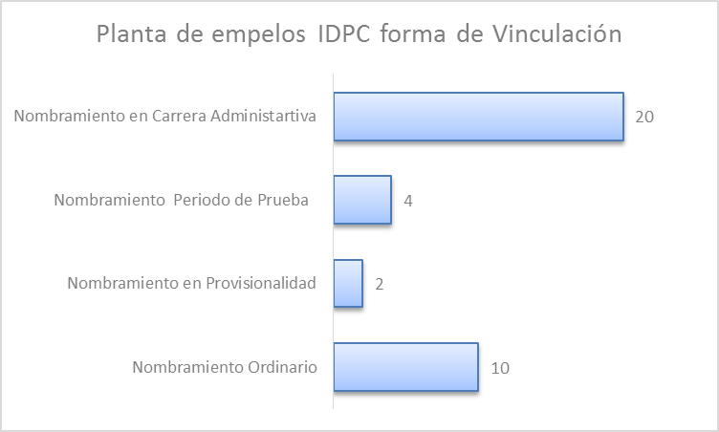

VACANCIAS ACTUALES

La información correspondiente a las vacantes definitivas de la planta de empleos del IDPC; se encuentra contenida en el anexo 1 del presente documento en la que se indica:

- Tipo de vacante
- Ubicación dentro de la estructura organizacional
- Nivel
- Denominación
- Código
- Grado
- Propósito principal
- Requisitos de estudio
- Requisitos de experiencia
- Asignación básica 2018

  - Vacancias definitivas:

Del anexo en mención, se observa que respecto a la provisión transitoria de las vacantes definitivas, el IDPC tiene el 34% de su planta vacancias definitivas, las cuales pertenecen al nivel profesional.

TOTAL VACANTES DEFINITIVAS IDPC
Por proveer | En encargo | En provisionalidad | TOTAL VACANTES DEFINITIVAS
4 | 7 | 9 | 4
14% | 25% | 32% | 14%

En este sentido y con el fin de proveer las vacancias definitivas del Instituto Distrital de Patrimonio Cultural, las cuales en su gran mayoría se generaron como consecuencia del rediseño institucional, presentando por el IDPC en el año 2018 ante el DASC, el Director General del IDPC expidió la Resolución Interna No. 043 del 23 de enero de 2019 por medio de la cual se establece el procedimiento interno para la provisión transitoria de empleos de carrera administrativa y de libre nombramiento y remoción, a través de la figura del encargo, cuyo soporte normativo es el artículo 24 de la ley 909 de 2004.

Con la entrada en vigencia de la mencionada Resolución la cual hace parte integral del “PLAN ANUAL DE VACANTES Y PROVISION DE RECURSO HUMANO 2019”, se proveerán de manera transitoria bajo la figura del Encargo las vacancias definitivas que se encuentran al momento de la formulación del presente Plan, dando así cumplimiento al Plan de Provisión de Recursos Humanos.

No. De empleos | Tipo de Vacante | Nivel | Código | Grado | Asignación básica 2018 | Área de Desempeño | Requisitos de Estudio | Requisitos de Experiencia
1 | Definitiva | Profesional | 222 | 2 | $4.249.974 | Oficina Asesora Jurídica | Título Profesional en Derecho del NBC (Derecho y Afines).  Título de postgrado en la modalidad de especialización en áreas relacionadas con las funciones del empleo.  Matrícula o tarjeta profesional en los casos reglamentados por la ley.  Alternativa:  Título Profesional en Derecho del NBC (Derecho y Afines).  Matrícula o tarjeta profesional en los casos reglamentados por la ley. | Sesenta y seis (66) meses de experiencia profesional relacionada con las funciones del cargo.  Alternativa:  Noventa (90) meses de experiencia profesional relacionada con las funciones del cargo
1 | Definitiva | Profesional | 219 | 01 | $2.742.481 | Donde se ubique el cargo | Título profesional en Contaduría del NBC (Contaduría Pública); o título profesional Administración de Empresas, Administración Pública o Economía del NBC (Administración); Ingeniería Industrial del NBC (Ingeniería Industrial y afines); o título profesional Bibliotecología, Archivística y afines del NBC (Bibliotecología, otros de Ciencias Sociales y Humanas).  Matrícula o tarjeta profesional en los casos reglamentados por la ley. Matrícula o Tarjeta Profesional en los casos reglamentados por la Ley. | No requiere experiencia

CONTROL DE CAMBIOS
Fecha | Versión | Naturaleza del cambio
xx/08/2019 | 1 | Actualización del documento.

CRÉDITOS

Elaboró | Revisó | Aprobó
Contenido:  Marcela Ramírez Castillos – Contratista Talento Humano Subdirección de Gestión Corporativa.  Apoyo metodológico:  Fernando A. Vergara García - Profesional contratista Equipo SIG Oficina Asesora de Planeación. | Charly Alexander Rociasco Méndez - Profesional contratista líder Equipo SIG Oficina Asesora de Planeación. | Juan Fernando Acosta Mirkow – Subdirector de Gestión Corporativa.

